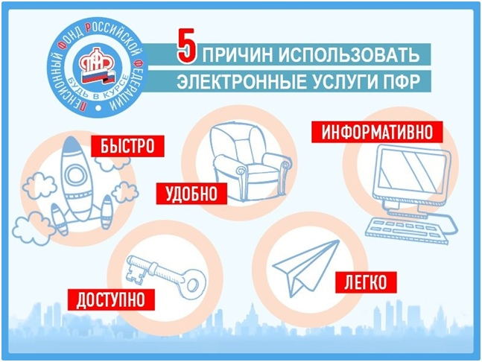
Пять причин использовать электронные услуги ПФР

